МБДОУ «Детский сад № 225 «Теремок» комбинированного вида г. Барнаула
Конспект занятия «Правовое воспитание с помощью театрализованной деятельности» в подготовительной группе
Подготовила воспитатель: Ванюшкина Татьяна Викторовна
Задачи:
– Продолжать знакомить детей с их правами;
–Учить детей с помощью сказок проигрывать ситуации, в которых нарушаются права детей, и находить правильное решение;
– Развивать умение обобщать и строить суждения;
– Развивать воображение, память; умение отгадывать кроссворд;
– Воспитывать у детей доброжелательность;
– Воспитывать внимательное и заботливое отношение друг к другу.
Методические приемы:
Игровая мотивация, вопросы поискового характера, проблемная ситуация, анализ занятия.
Предварительная работа:
Беседы о правах детей, рассматривание журналов и книжек-раскладушек по правам детей, разыгрывание ситуаций «Я имею право».
Материал к занятию:
Карта-путеводитель, телеграмма, куклы сказочных героев, фонограмма для физ.минутки.
Ход занятия
Воспитатель сообщает, что пришла телеграмма и зачитывает ее:
«Здравствуйте ребята!
Пишет вам письмо царица «Правового государства». Я узнала, что в волшебной стране сказок нарушаются права детей. Многие герои сказок даже и не подозревают, что у них есть какие-то права. Что же делать? Я прошу вас о помощи — рассказать героям сказок про их права»
Дети: Как это? Что это такое? Надо разобраться! Ничего не понятно...
Воспитатель: Да, в этом надо разобраться… Вы уже не маленькие. Знаете, что есть такие науки, как математика, литература, развитие речи, на компьютере умеете играть, так что пора самим думать и соображать!
Воспитатель: Я хочу вам предложить прогуляться по страницам своих любимых книжек и посмотреть где наших любимых героев обижают – значит, там нарушаются их права.
А в сказку мы попадем с помощью карты-путеводителя. Вот, посмотрите, на карте изображены номерами станции, когда мы попадаем на первую станцию- мы переносимся в сказку.
Воспитатель: Ну что, ребята, поможем нашим друзьям?
Дети: Да!
Воспитатель: Тогда мы отправляемся в дальнее путешествие – Волшебную страну сказок. И на первой станции мы попадаем в сказку «Заюшкина избушка».
Заяц: Помогите! Помогите же кто-нибудь! Ребята, со мной беда приключилась. Попросилась ко мне лиса в лубяную избушку, да меня и выгнала (плачет).
Лиса: А что, я виновата, что ли? Мой дом растаял. Ведь он был ледяной, где теперь мне жить? Выгнала? – Да, выгнала, ну и что? Подумаешь какой, другой дом себе найдешь.
Заяц: Но ведь это мой дом, я его сам построил
Лиса: Я в лесу хозяйка!
Воспитатель: Подожди, лиса, успокойся. Сейчас разберемся. Мы сейчас у ребят спросим. Скажите, ребята, какое право имеет зайчик?
Дети: Каждый имеет право на свой дом.
Воспитатель подсказывает: — Каждый имеет право на неприкосновенность жилища.
— Никто не имеет право отнять у ребенка его собственный дом и жить в нем.
Воспитатель: Теперь ты поняла, лиса, что ты не имеешь права выгонять зайца из его собственного дома.
Лиса: Ну, хорошо, я больше не буду. Давай, заинька дружить?
Заяц: Давай! Куда же ты теперь пойдешь? Оставайся в моем доме жить, а там свой построишь, а я тебе помогу.
Воспитатель: Хорошо, что мы помирили Лису и Зайчика, теперь нам пора двигаться дальше. Посмотрим на карту – попали в сказку «Морозко».
За столом сидят мачеха, Марфуша, отец шьет валенок, Настенька печет пироги.
Мачеха: Вези свою дочь в лес, она со своими обязанностями не справляется. Я ей велела полы помыть, печь истопить. А она что?
Настенька: Но я стараюсь, я не успеваю.
Марфуша: Да, да, вези ее в лес!
Воспитатель: Ребята, разве можно из родного дома ребенка выгонять?
Дети: Что вы делаете, разве вы не знаете, что каждый ребенок имеет право жить и воспитываться в семье.
Воспитатель подсказывает:
— Семья нужна детям для того, чтобы быть уверенным, что тебя любят, понимают, проявляют о тебе заботу.
— Семья нужна для воспитания детей, их поддержки.
— Члены семьи друг друга любят и уважают.
Мачеха: Настенька, оставайся с нами жить.
Настенька: Каждый день в ожидании встречи
Я спешу к себе домой,
Чтобы прожить этот новый вечер
Вместе с моей семьей.
Здесь всегда мне будут рады,
Здесь меня ждут друзья,
Снова мы вместе, и слов не надо,
Ведь это моя награда,
Это – моя семья.
Воспитатель: И в этой сказке все наладилось. Я хочу с вами немножко поиграть, предлагаю ровно встать:
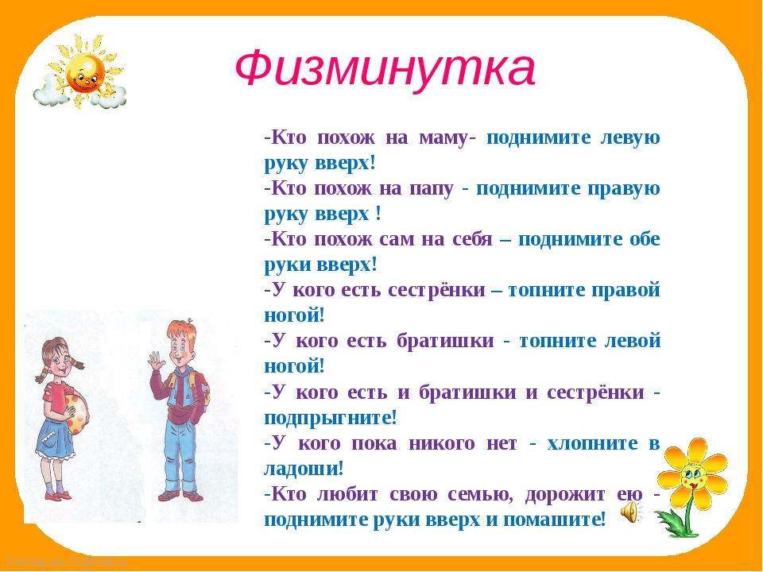

Воспитатель: Ребята, нам пора двигаться дальше, нас ждет следующая станция, посмотрите на карту, мы попали в сказку «Дюймовочка».
На стульчике сидит маленькая грустная девочка.
Дети: Девочка, почему ты такая грустная, что случилось? Как тебя зовут?
Дюймовочка: Я не знаю, как меня зовут.
Дети: Что ты, что ты, разве ты не знаешь, что у каждого ребенка есть право на имя.
Дюймовочка: Я этого не знала. Моя мама очень хотела ребенка, тогда волшебница дала ей семя. Она его посадила, и вырос прекрасный цветок. Когда цветок распустился, я оказалась внутри цветка.
Дети: Это же Дюймовочка!
Воспитатель подсказывает: Конечно, тебя зовут Дюймовочка! Твое имя произошло от слова «дюйм» — это такая маленькая величина, всего два сантиметра.
Воспитатель: Наше путешествие продолжается. Какая нас ждет следующая станция? Мы попали в сказку «Золушка».
Девочка в стареньком платьишке, в косыночке подметает веником пол. Вздыхает от усталости, вытирает лоб рукой, поет песню:
Дразнят Золушкой меня,
Оттого, что у огня,
Силы не жалея,
В кухне я тружусь, тружусь,
С печкой я вожусь, вожусь,
И всегда в золе я.
Прячу я печаль мою,
Я не плачу, а пою,
Улыбаюсь даже,
Но неужто никогда
Не уйти мне никуда
От золы и сажи?!
Обращает внимание на нас.
Золушка: Ой, кто вы такие и что здесь делаете?
Дети: Мы – ребята из детского сада, попали в вашу страну, чтобы помочь сказочным героям узнать свои права. А ты кто?
Золушка: Меня зовут Золушка. Ой, мне некогда с вами разговаривать, скоро вернется мачеха и сестры с бала, а мне еще надо полы помыть, крупу перебрать, розы посадить. А я так устала!
Дети: Милая Золушка, разве ты не знаешь, что у каждого ребенка есть право на отдых.
Золушка: Ребята, я даже не знаю, что это такое!
Воспитатель: Ребята, расскажите Золушке, как отдыхают дети в нашем детском саду!
Дети рассказывают о своем отдыхе.
Воспитатель подводит итог:
— Да, ребята, мы сегодня совершили очень интересное и увлекательное путешествие, помогли сказочным героям познакомиться со своими правами. Но те права, которое мы сегодня рассмотрели, являются лишь частью большого количества прав детей. Существуют еще и такие права, как:
- Ребенок имеет право на жизнь и здоровое развитие.
- Ребенок имеет право знать своих родителей и рассчитывать на их любовь и защиту.
- Ребенок имеет право иметь свое собственное мнение и свободно его выражать.
- Каждый ребенок имеет право на личную жизнь и свои тайны.
- Ребенок имеет право на защиту от жестокого обращения.
- Ребенок имеет право на медицинское обслуживание.
- Все дети имеют равные права, независимо от национальности, пола, религии.
Рефлексия:
Воспитатель: Дети, вам понравилось наше путешествие по сказкам. Что вам больше всего запомнилось?
Занятие заканчивается стихотворением.
Знать права детей хотите?
В детский сад наш приходите.
Здесь права мы изучаем
И вас к тому же призываем!
Воспитатель: А сейчас, я хочу вам предложить нарисовать любого вам понравившегося героя из сказки, которому мы сегодня помогли.

